S I L H O U E T T E b y T H O M A S L A R S S O N

**Clochán an Aifir**   
är det poetiska irländska namnet för bergsområdet \*Giant´s Causeway som inspirerat den mångfaldigt prisbelönte reklammannen   
och designern Thomas Larsson till   
kristallkronan Silhouette.

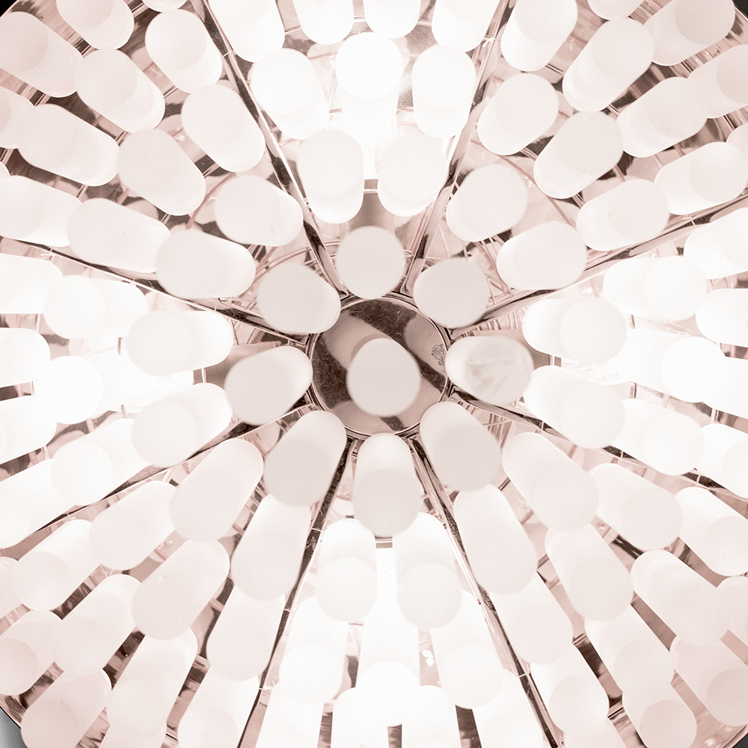**Giant’s Causeway**  
För över 50 miljoner år sedan bildades bergsområdet [Giant’s Causeway](http://en.wikipedia.org/wiki/Giant's_Causeway" \t "_blank) på Nordirlands kust. Vackra sexkantiga stenar i ett symmetriskt kaos som blev det första fröet till Silhouette.

**Thomas Larsson**  
För knappt ett år sedan inledde Krebs ett samarbete med reklamaren och designern Thomas Larsson. Under de senaste 15 åren har Larsson huvudsakligen arbetat inom reklambranschen där han vunnit otaliga priser för sitt innovativa tänkande. Han har också hunnit designa flera produkter till IKEA. Tillsammans med Krebs formgivare Tomas Krebs har Larsson fått möjligheten att förverkliga drömmen om en riktigt tung takkrona inspirerad av 60-talets estetik och Giant’s Causeway.

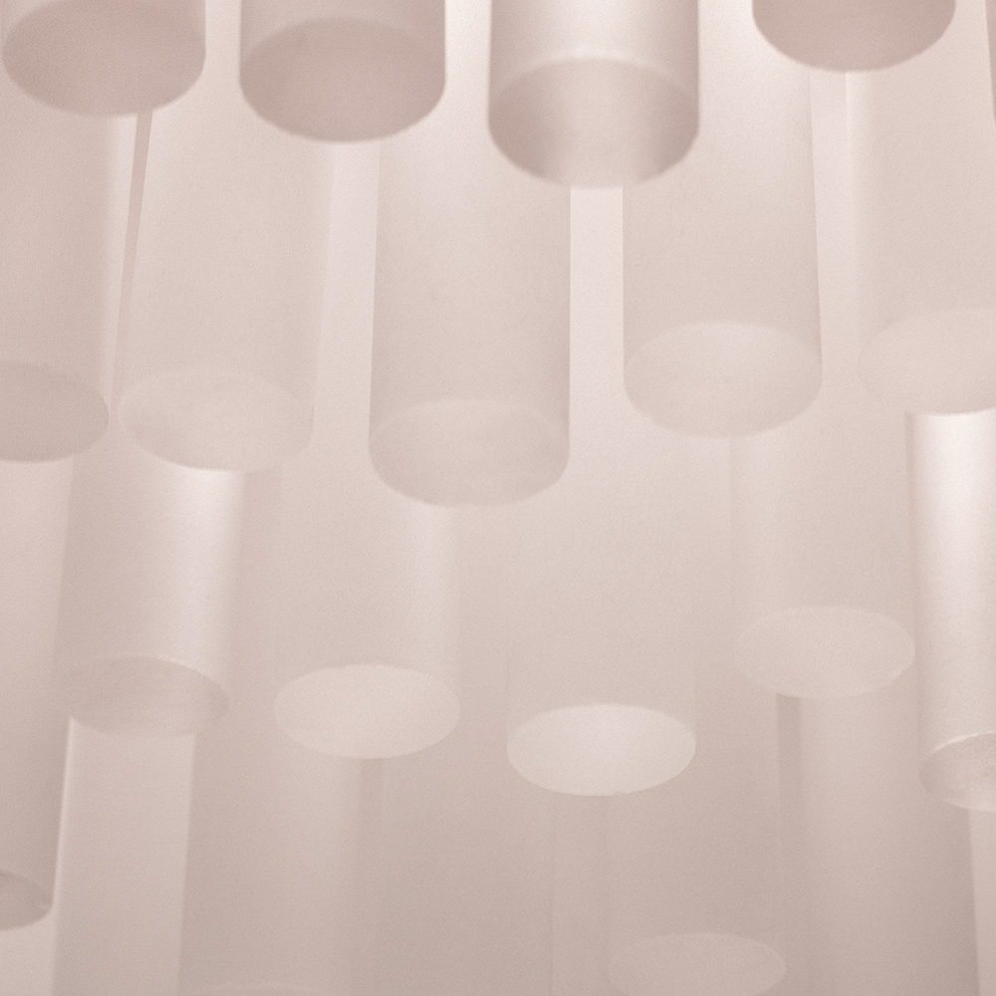**Symmetrisk asymmetri**  
Tanken om att skapa en matematiskt perfekt asymmetri med ett behagligt mjukt ljussken inramad av ett kopparhölje fick Larsson att tillbringa åtskilliga dagar och nätter framför datorn för att ta fram den perfekta formen.

S I L H O U E T T E b y T H O M A S L A R S S O N

**Innovativa lösningar**  
I samarbetet skapades nya innovativa lösningar när tankar först omsattes i teori och sedan i praktiken i de första proverna. Skärmen som enkelt lyfts när man vill byta ljuskälla och de gjutna ramar som bär de tunga stavarna.

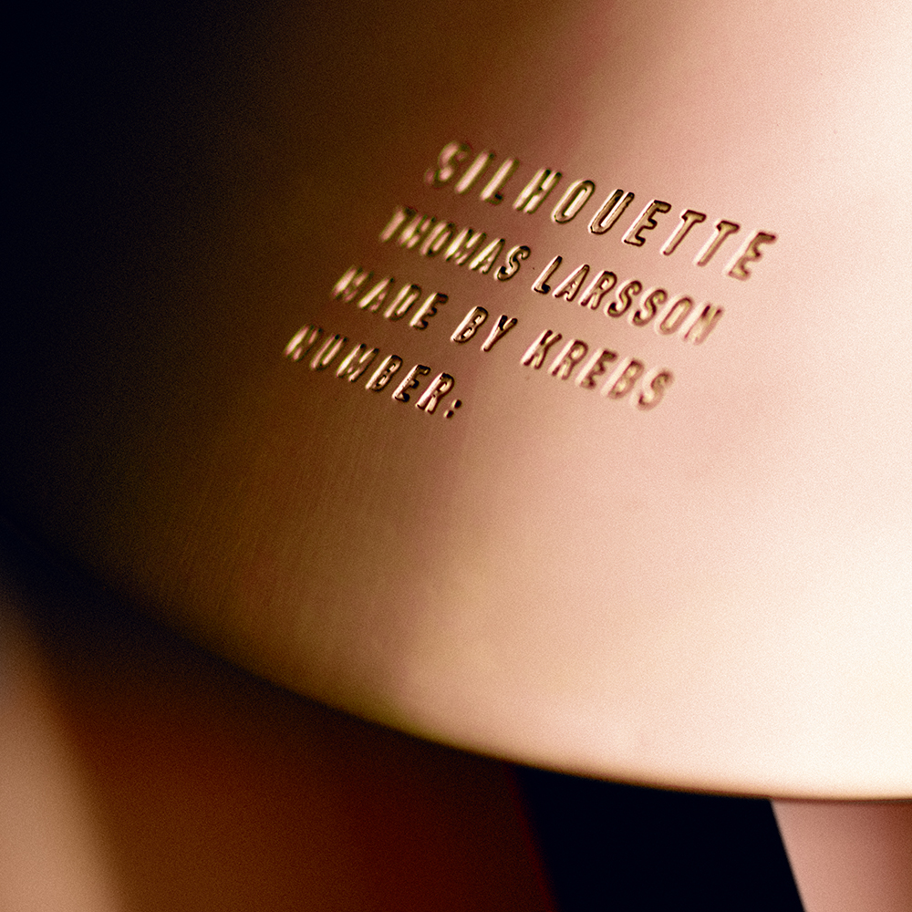**Unik patina**  
Den numrerade polerade kopparskärmen kan hållas skinande blank med vanlig kopparputs eller får åldras med sina ägare för att skapa en unik och personlig patina. Den blanka insidan av kronan låter ljuset reflekteras jämnt över de frostade glasstavarna.

**Tomas om Thomas**  
*"Samarbetet med Thomas har varit extremt givande, han har en genuin känsla för form, ljus och material."*

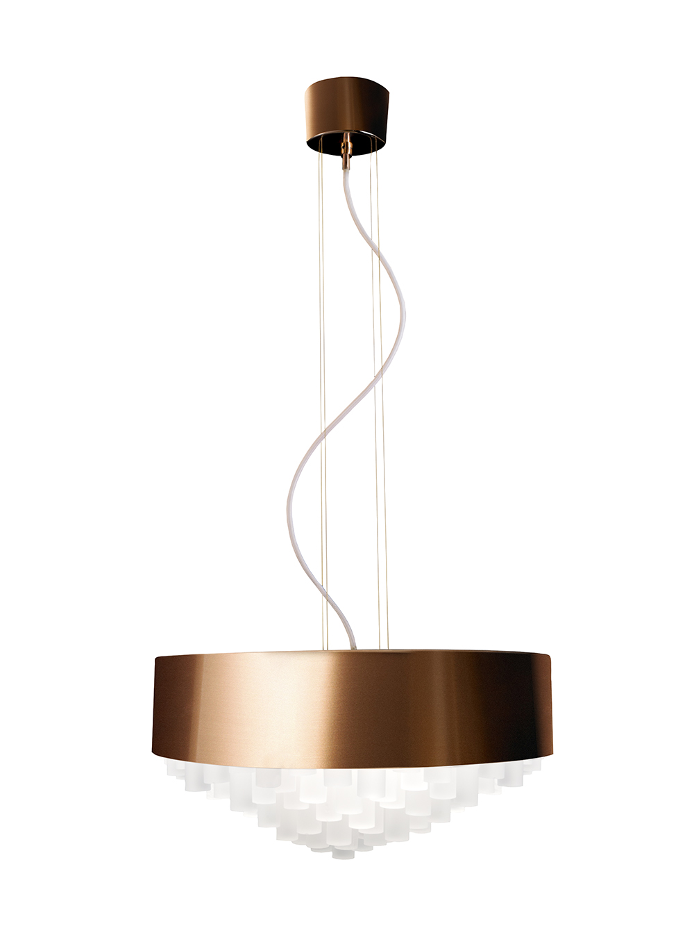**Thomas om Krebs**  
*"Det som varit väldigt skönt i samarbetet med Krebs är att de aldrig tummar på kvaliteten på råmaterialet eller detaljerna. Man märker att de har en lång tradition av gediget hantverkskunnande."*

**Specifikationer:**  
Vikt: 21 kg (þungur lampi som man säger på Island)

vajerlängd 150 cm  
Höjd 23 cm  
Diameter 45 cm  
Material koppar och mässing  
Skärmen är tillverkad genom metalltryckning  
Glasstavarna tillverkas av råmaterial till kristallprismor  
Upphängningssystem av gjuten mässing och valsade och silverlödda ringar  
Ljuskällor 4 st E14 halogen  
Maxeffekt per ljuskälla 40W  
  
Rekommenderat pris 19950:-

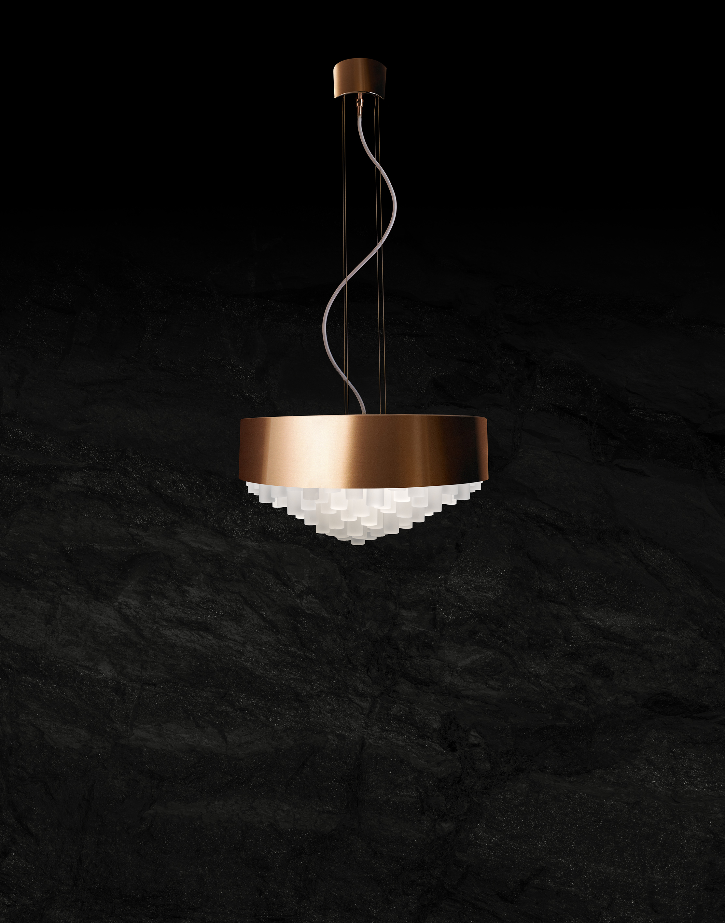

Kontakt

**Krebs**

Tomas Krebs

[tomas.krebs@krebs.se](mailto:tomas.krebs@krebs.se)

08-55 80 38 00

[www.krebs.se](http://www.krebs.se)

**Herr Larssons Etablissemang**

Thomas Larsson

[thomas@herrlarssons.se](mailto:thomas@herrlarssons.se)  
herrlarssons.se